MARCHE EN PAROISSE
PAROISSE SAINTE-MARIE EN AGENAIS 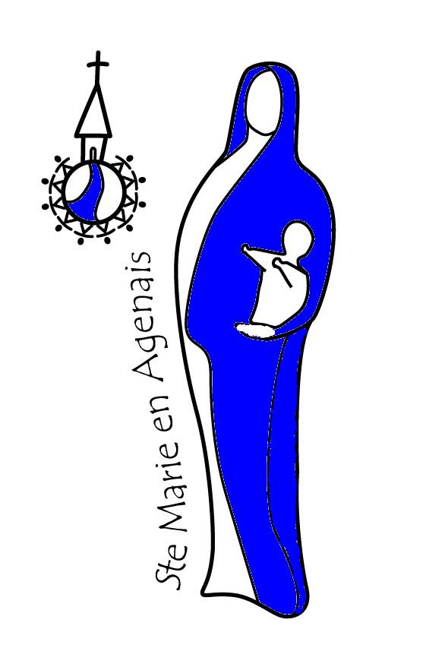
avec LAUDATO SI’
de la Lettre Encyclique du Souverain Pontife François
------------------
Samedi 12 juin 2021 – 14 h
à LA CROIX BLANCHE
------------------
Départ/Retour : église SAINT-CAPRAIS de BOUSSORP
(Circuit de Fontane de 9,8 km pouvant être réduit à 5,2 km en revenant par la route du Cèdre (repère point 4 sur la carte). (Par groupe de 10 en respect des règles sanitaires en vigueur)
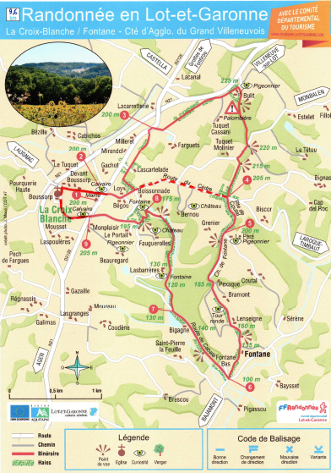

Imprimé par nos soins – Ne pas jeter sur la voie publique

